**FACULTAD DE INGENIERIA EN ELECTRICIDAD Y COMPUTACION**

**DESARROLLO DE APLICACIONES WEB**

**I TÉRMINO 2020**

**TALLER 1**

Utilice el sitio DataServerDaw[1] con los recursos:

* Noticias – **xml**: <https://dataserverdaw.herokuapp.com/noticias/xml>
* Fuente de noticias – **json**: <https://dataserverdaw.herokuapp.com/noticias/fuente/>

Tome como referencia la Ilustración 1 para desarrollar un sitio web, con las siguientes características:

1. Extraiga las fuentes de noticias del recurso **Fuentes de noticias** y cárguelos en una lista desplegable.
2. Extraiga las imágenes del recurso **Noticias** y cargue las imágenes en una cuadrícula.
3. Filtre las imágenes de acuerdo con la fuente de noticias seleccionado en la lista desplegable.

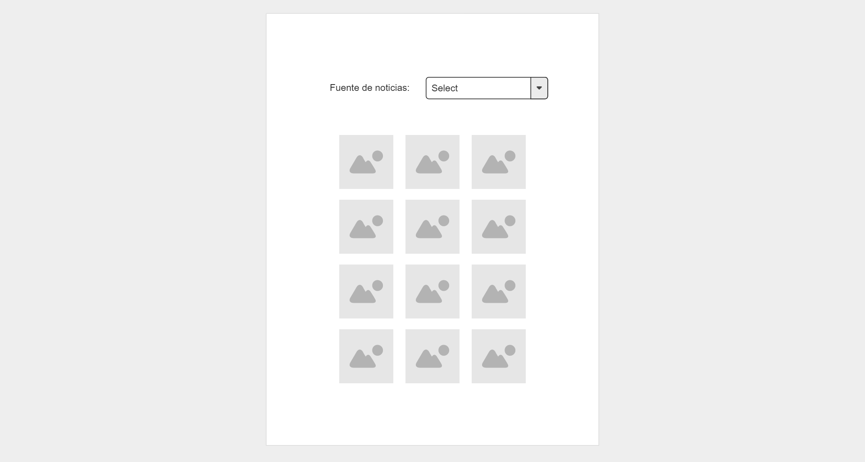

Ilustración Maqueta de la página web resultante

1. DataServer – DAW. https://dataserverdaw.herokuapp.com/